Лабораторная работа № 2

ПОСТРОЕНИЕ МОДЕЛЕЙ ПРЕДМЕТНОЙ ОБЛАСТИ С ИСПОЛЬЗОВАНИЕМ CASE-СРЕДСТВ

Цель работы:

Создание в среде BPwin функциональной модели системы в нотации IDEF0

Результаты выполнения работы:

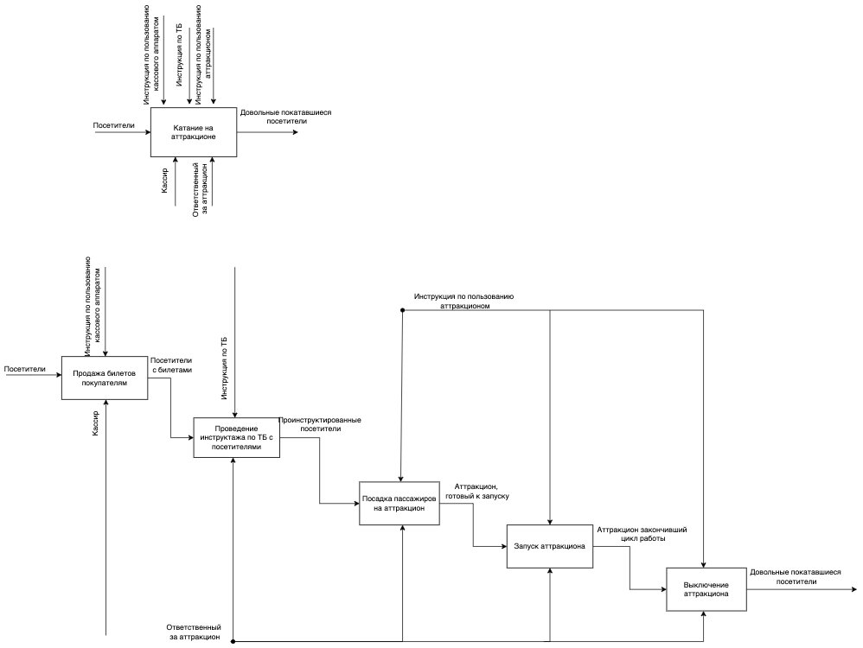

Вывод:

В результате работы средствами редактора BPwin создана трехуровневая функциональная модель системы в нотации IDEF0.